**Ejercicios - Conceptos básicos 2**

**Enunciado**

A partir del texto que se te proporciona, debes crear una página web que tenga el mismo aspecto que la siguiente imagen:

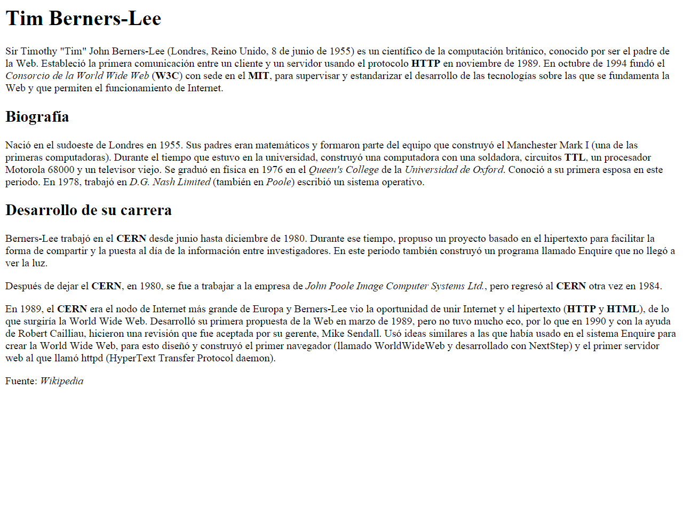

**Ejercicios - Conceptos básicos 2**

**Enunciado**

A partir del texto que se te proporciona, debes crear una página web que tenga el mismo aspecto que la siguiente imagen:

[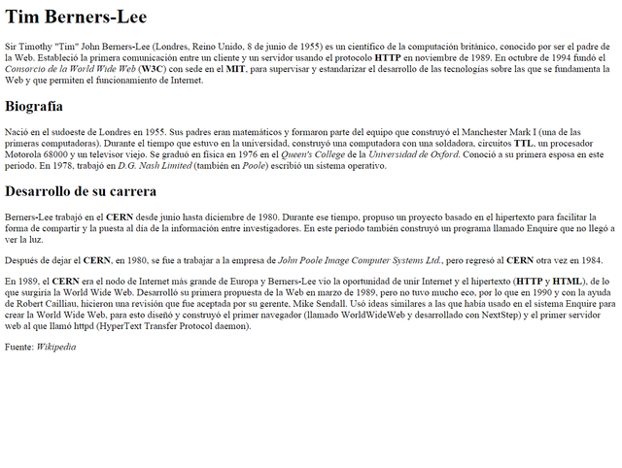](https://desarrolloweb.dlsi.ua.es/libros/html-css/img/ejercicios/conceptos-basicos-2.png)

Además, tienes que tener en cuenta los siguientes requisitos:

* El título de la página debe ser Tim Berners-Lee.
* El texto "Tim Berners-Lee" como encabezado de nivel 1.
* El texto "Biografía" como encabezado de nivel 2.
* Todas las siglas, como HTTP, W3C o MIT deben aparecer como texto destacado.
* Los nombres de las instituciones o empresas, como Consorcio de la World Wide Web o Universidad de Oxford, deben aparecer como texto enfatizado.

**Código base**

Tim Berners-Lee

Sir Timothy "Tim" John Berners-Lee (Londres, Reino Unido, 8 de junio de 1955) es un científico de la computación británico, conocido por ser el padre de la Web. Estableció la primera comunicación entre un cliente y un servidor usando el protocolo HTTP en noviembre de 1989. En octubre de 1994 fundó el Consorcio de la World Wide Web (W3C) con sede en el MIT, para supervisar y estandarizar el desarrollo de las tecnologías sobre las que se fundamenta la Web y que permiten el funcionamiento de Internet.

Biografía

Nació en el sudoeste de Londres en 1955. Sus padres eran matemáticos y formaron parte del equipo que construyó el Manchester Mark I (una de las primeras computadoras). Durante el tiempo que estuvo en la universidad, construyó una computadora con una soldadora, circuitos TTL, un procesador Motorola 68000 y un televisor viejo. Se graduó en física en 1976 en el Queen's College de la Universidad de Oxford. Conoció a su primera esposa en este periodo. En 1978, trabajó en D.G. Nash Limited (también en Poole) escribió un sistema operativo.

Desarrollo de su carrera

Berners-Lee trabajó en el CERN desde junio hasta diciembre de 1980. Durante ese tiempo, propuso un proyecto basado en el hipertexto para facilitar la forma de compartir y la puesta al día de la información entre investigadores. En este periodo también construyó un programa llamado Enquire que no llegó a ver la luz.

Después de dejar el CERN, en 1980, se fue a trabajar a la empresa de John Poole Image Computer Systems Ltd., pero regresó al CERN otra vez en 1984.

En 1989, el CERN era el nodo de Internet más grande de Europa y Berners-Lee vio la oportunidad de unir Internet y el hipertexto (HTTP y HTML), de lo que surgiría la World Wide Web. Desarrolló su primera propuesta de la Web en marzo de 1989, pero no tuvo mucho eco, por lo que en 1990 y con la ayuda de Robert Cailliau, hicieron una revisión que fue aceptada por su gerente, Mike Sendall. Usó ideas similares a las que había usado en el sistema Enquire para crear la World Wide Web, para esto diseñó y construyó el primer navegador (llamado WorldWideWeb y desarrollado con NextStep) y el primer servidor web al que llamó httpd (HyperText Transfer Protocol daemon).

Fuente: Wikipedia